KOMPOSTY
Komposty sú zmesou organických a minerálnych látok spolu s mikrobiálnym substrátom (očkovacou látkou) prekonávajúcich procesy rozkladu a syntézy za aerobných podmienok, ktorých priebeh bol riadený ľudskou činnosťou.
Najčastejšie kompostované organické látky:
- slama obilnín, olejnín,
- lístie a konáre drevín z parkov, sadov a vinohradov,
- hobliny,
- piliny,
- kôra,
- stará senáž, siláž,
- buriny neobsahujúce semená,
- perie,
- vlnený prach.
Fázy kompostovania:
V prvej fáze, v prvých dňoch po založení začína teplota stúpať a dosahuje až 50 - 65°C. Príčinou tohto zahriatia je masové rozmnoženie mikroorganizmov odbúravajúcich ľahko rozložiteľné látky. V tejto fáze dochádza k likvidácii choroboplodných zárodkov a strate klíčivosti semien.
V druhej fáze, po troch týždňoch pokračuje rozklad horšie rozložiteľných látok a teplota začína klesať.
V tretej fáze nasleduje látková premena a začína mineralizácia.
V poslednej, štvrtej fáze sú činnosťou mikroorganizmov a chemickými reakciami produkované zložitejšie organické látky humusovej povahy.

Vyzretý kompost je hnedej až tmavohnedej farby, drobnej štruktúry, nezapácha ale vonia ako lesná pôda. Jeho prednosti sú predovšetkým v tom, že má schopnosť zadržiavať vodu, prevzdušňovať pôdu a obsahuje veľké množstvo (podľa zloženia vstupných materiálov) výživných látok, obohacuje pôdu o organické látky a humus.
Hotový kompost je možno použiť do zeleninových, ovocných i okrasných záhrad. Aplikovať
na pôdu by sa mal v zime, alebo skoro na jar. Je potrebné zdôrazniť, že aj kompostom sa dá prehnojiť. Na dostatočné zásobenie pôdy živinami stačí 1 cm vrstva kompostu ročne.
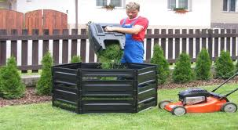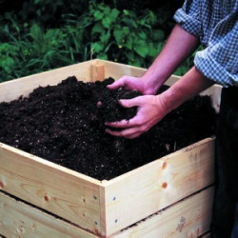

Domáca úloha:
Do zošitov opíšte nasledujúci text:Kompost je organický materiál, ktorý bol rozložený a recyklovaný ako hnojivo a doplnok pre zlepšenie pôdy. Vyzretý kompost je hnedej až tmavohnedej farby, drobnej štruktúry, nezapácha, má schopnosť zadržiavať vodu, prevzdušňovať pôdu a obsahuje veľké množstvo výživných látok, obohacuje pôdu o organické látky a humus.

